5-7-2016

Verslag compressie

Shaif Bhaggoe, MD1A

**Inleiding**

In deze verslag gebruik ik 5 verschillende programma’s die bestanden kunnen comprimeren.

Het doel is om te kijken welk programma de grootste compressiewinst heeft per bestand type.

**De volgende programma’s worden hiervoor gebruikt:**

* Winrar
* 7Zip
* Systeemcompressie
* Winzip(trial)
* Hamster Free Zip Archiver

**De volgende bestanden worden gecomprimeerd:**

* 1 bitmap
* 1 jpeg
* 1 wav
* 1 mp3
* 1 txt
* 1 pdf
* 1 word
* 1 html
* 1 applicatie

In totaal **9** bestanden.

*De bestanden moeten minstens 500 KB of groter zijn.*

**De volgende screenshot toont de bestanden en details**

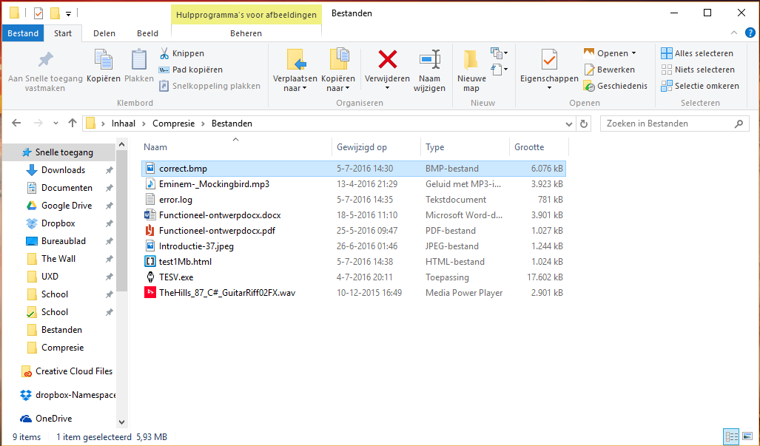

Elke bestand is groter dan 500KB.

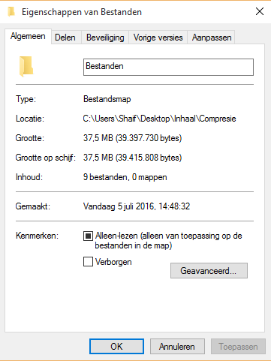

De eigenschappen van de map zelf:

De map is 37,5 MB groot.

(39.397.730 bytes)

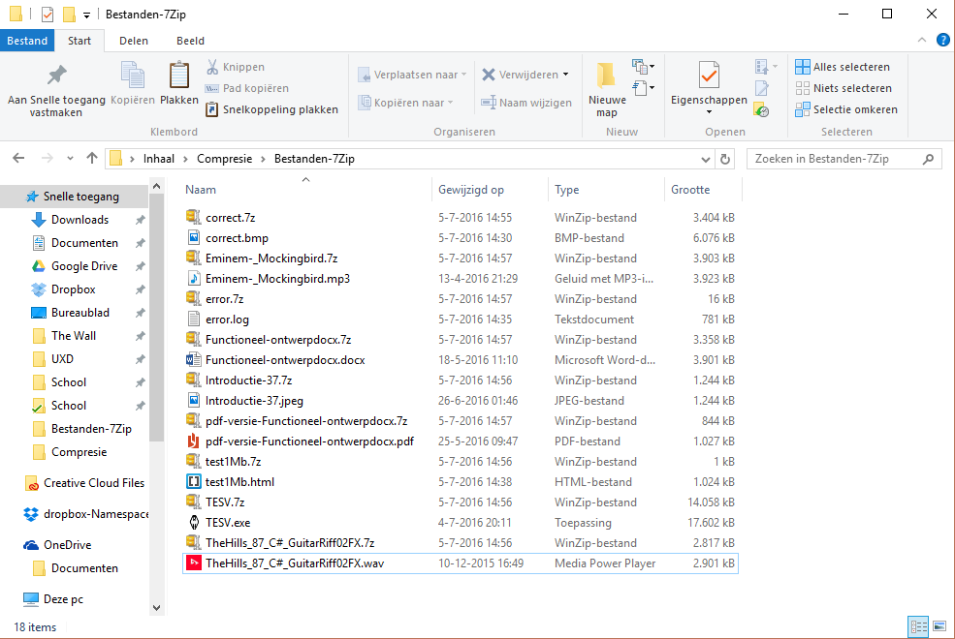**7Zip**

De screenshot hierboven laat elk bestand normaal en elk bestand gecomprimeerd zien.

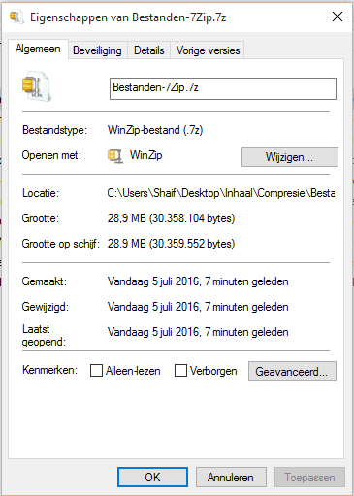De screenshot hiernaast laat de map zelf zien die gecomprimeerd is.

Sommige bestanden zijn bijna helemaal gehalveerd

(.bmp).

Sommige zijn veel gecomprimeerd

(.log, .html)

Sommige zijn een beetje gecomprimeerd

(Word, pdf, exe,)

En sommige zijn nauwelijks gecomprimeerd

(Mp3, Wav)

En sommige helemaal niet

(JPEG)

Er zit duidelijk verschil tussen de standaard en de door

7Zip gecomprimeerde bestanden.

Standaard:

**37,5MB** (39.397.730 bytes) groot

7Zip:

***28,9MB*** *(30.358.104 bytes)* groot

Verschil: **8,6MB**

* **Gebruiksvriendelijkheid**

**7Zip** is eenvoudig te gebruiken. De opties staan op een duidelijke manier opgesteld waardoor het makkelijk is om het te gebruiken.Ook bevat **7Zip** veel mogelijkheden zoals, het formaat van het archief bijstellen, compressieniveau, methode, wachtwoord, volumes etc.

* **Compressie instellen**

Het compressieniveau is in te stellen. Je kan kiezen uit: opslaan, snel, snelst, normaal, maximum en ultra.

* **Gratis, shareware of open-source**

**7Zip** is open-source. Je hoeft je niet te registreren of er iets voor te betalen.

* **Multiplatform**

**7Zip** is te gebruiken voor zowel Windows, Mac & Linux.

* **De-installeren**

**7Zip** is gemakkelijk te de-installeren. Je krijgt alleen de knop uninstall te zien en daar blijft het bij.

* **USB**

**7Zip** kan portable zijn, dit is alleen niet uitgeven door het officiële website.

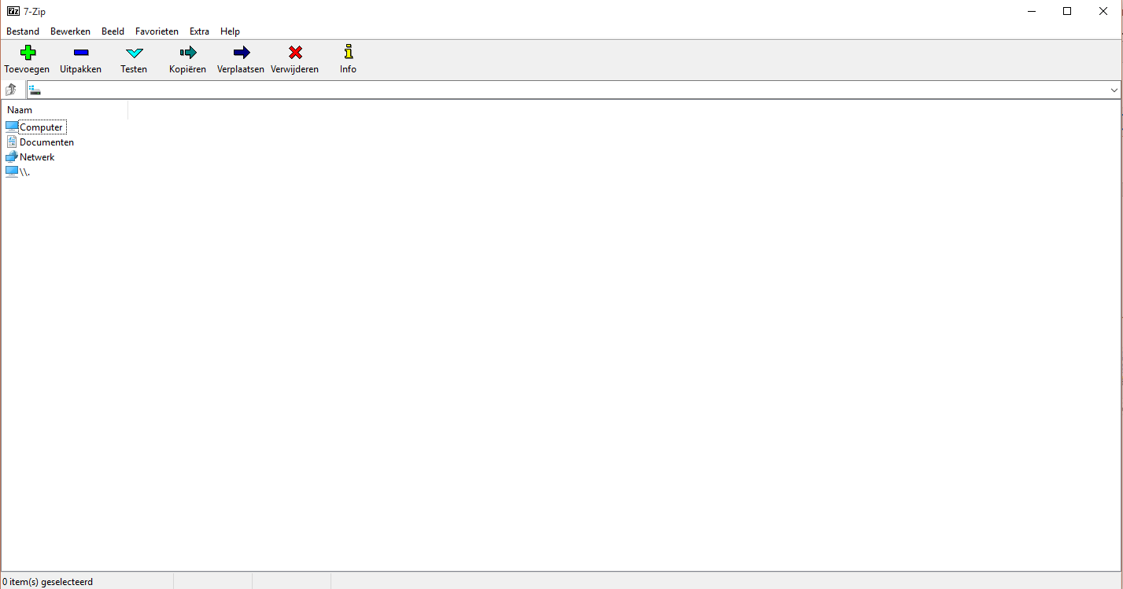**Hieronder een screenshot van de start van het programma**

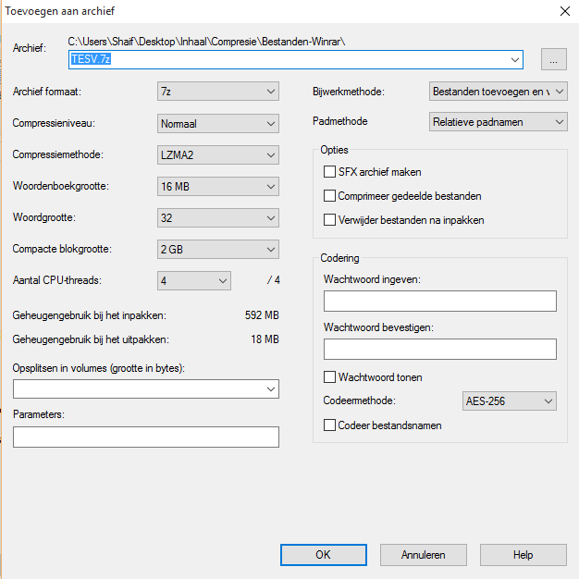

**En hier een screenshot van het start van het programma**

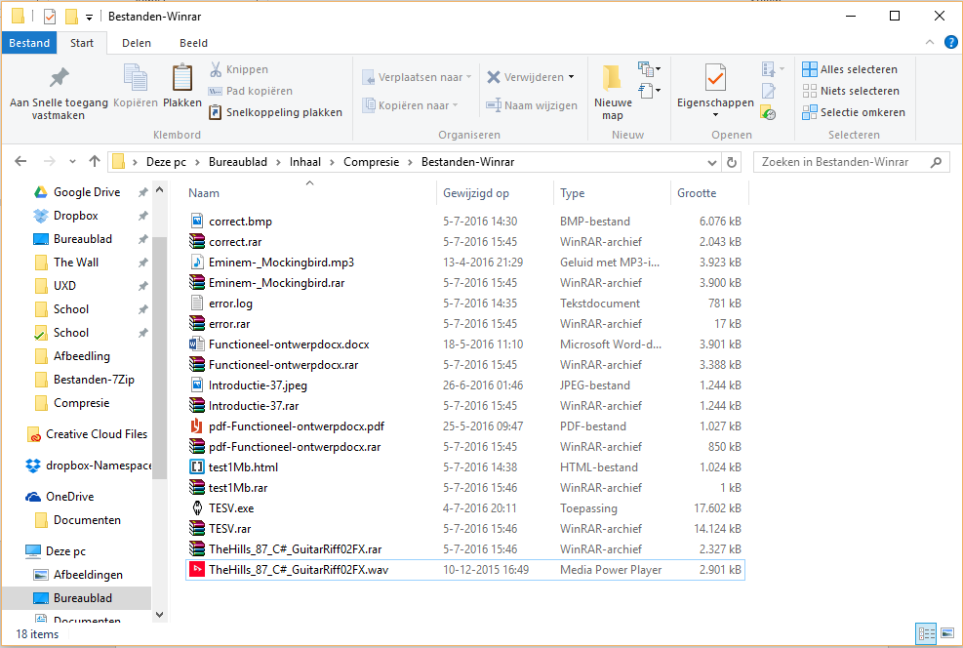**Winrar**

De screenshot hierboven laat elk bestand normaal en elk bestand gecomprimeerd zien.

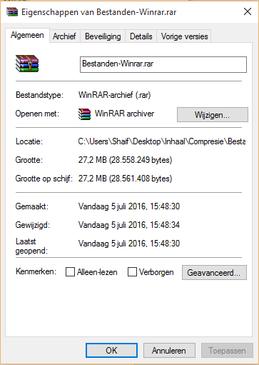

De screenshot hiernaast laat de map zelf zien die gecomprimeerd is.

Sommige bestanden zijn veel gecomprimeerd

(.bmp, .log, .pdf, .html,)

Sommige bestanden zijn een beetje gecomprimeerd (Word, .exe, .wav)

En sommige zijn nauwelijks gecomprimeerd

(mp3)

En sommige helemaal niet

(Jpeg)

Er zit duidelijk verschil tussen de standaard en de door

7Zip gecomprimeerde bestanden.

Standaard:

**37,5MB** (39.397.730 bytes) groot

7Zip:

***27,2MB*** *(28.558.249 bytes)* groot

Verschil: **10,3MB**

* **Gebruiksvriendelijkheid**

**Winrar** vind ik zelf een eenvoudig programma om te gebruiken, maar dit komt omdat ik het zelf al jaren gebruik. Het zou niet echt eenvoudig zijn voor mensen die het nooit hebben gebruiken, omdat het te veel opties heeft wat misschien verwarrend zou kunnen overkomen. Maar het is wel duidelijk beschreven wat al die opties precies doen. In de eerste scherm die je krijgt als je iets wilt comprimeren, dan zie je alleen dingen staan die belangrijk voor het comprimeren. De standaard opties. Ik zou het zelf, als ik dit nooit gebruikt had, niet makkelijk vinden.

* **Compressie instellen:** Het compressieniveau is in te stellen. Je kan kiezen uit: opslaan, snel, snelste, normaal, goed en beste.
* **Gratis, shareware of open-source**: **WinRAR** is shareware.
* **Trial**: Je mag het gratis uitproberen voor 40 dagen, maar je wordt wel geacht om te betalen als je het wilt blijven gebruiken (Wat zowat niemand doet).
* **Multiplatform: Winrar** is te gebruiken voor zowel op Windows, Mac & Linux.
* **De-installeren: Winrar** is gemakkelijk te de-installeren. Je krijgt alleen de knop uninstall te zien en daar blijft het bij.
* **USB: Winrar** is portable maar dit is niet uitgegeven door het officiële website.

**Hieronder een screenshot van het comprimeren bij Winrar**

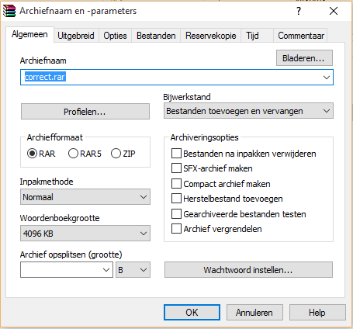

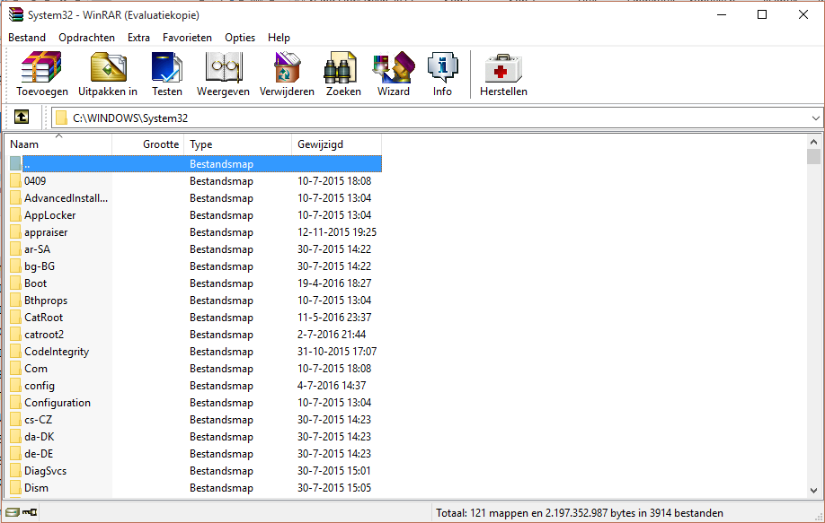

**Hierboven een screenshot van het start van het programma.**

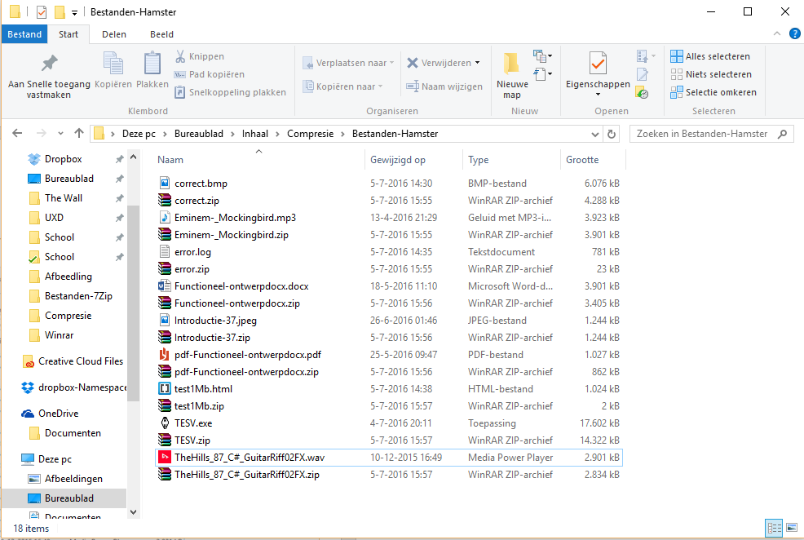**Hamster**

De screenshot hierboven laat elk bestand normaal en elk bestand gecomprimeerd zien.

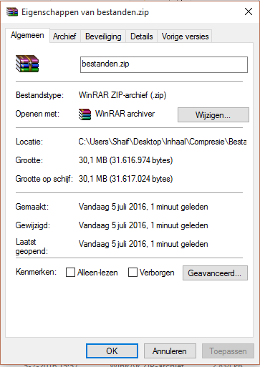

De screenshot hiernaast laat de map zelf zien die gecomprimeerd is.

Sommige bestanden zijn veel gecomprimeerd

(Log, pdf, html)

Sommige bestanden zijn een beetje gecomprimeerd

(Bmp, Word, exe)

Sommige bestanden zijn nauwelijks gecomprimeerd

(mp3, jpeg, wav)

Ook hier verschil te zien tussen de standaard en de door Hamster gecomprimeerde bestanden.

Standaard:

**37,5MB** (39.397.730 bytes) groot

Hamster:

***30.1MB*** (31.616.974 bytes) groot

Verschil: **7,4 MB**

* **Gebruiksvriendelijkheid**

**Hamster** is gemakkelijk te gebruiken, het is gebruiksvriendelijk en simpel. Je hebt de optie om bestanden toe te voegen en bij het comprimeren kan je het opslaan in de Cloud wat voor veel mensen wel handig zou kunnen zijn.

* **Compressie instellen**

Het compressieniveau is in te stellen. Je kan kiezen uit: minimum, optimaal en maximaal.

* **Gratis, shareware of open-source**

**Hamster** is gratis te gebruiken.

*Het lukt mij niet meer om Hamster te gebruiken, na meerdere keren te hebben opnieuw geïnstalleerd en opnieuw te hebben opgestart. Maar er is een mogelijkheid om je bestanden naar de Cloud te uploaden. Ik kan het moeilijk opzoeken omdat ik niet veel zoekresultaten tref als ik het google, maar ik ga ervan uit dat je voor het gebruik maken van de Cloud tot een bepaald limiet gratis gebruik van kan maken. En als je meer opslag wilt dat je dan extra moet betalen. Of misschien dat je voor het gebruik van de Cloud helemaal gratis is. Maar dit neemt niet weg dat Hamster een gratis te gebruiken programma is.*

* **Multiplatform**

**Winrar** is te gebruiken voor zowel Windows & Mac.

* **De-installeren**

**Winrar** is gemakkelijk te de-installeren. Het vraagt je alleen of je het zeker wilt verwijderen.

* **USB**

**Hamster** is niet portable

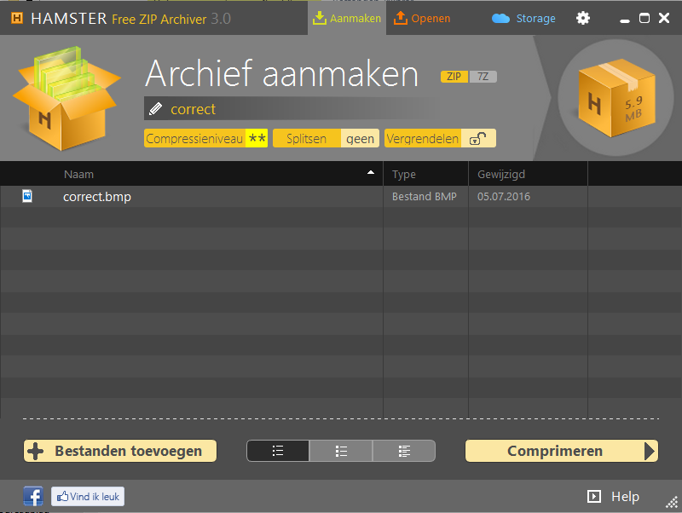**Hieronder een screenshot van het comprimeren bij Hamster**



**Hierboven een screenshot van het start van het programma**

* *Dit is hetzelfde afbeelding als van het comprimeren. Op een 1 of ander manier lukt het mij niet meer om Hamster op te starten na meerder keren opnieuw te hebben geïnstalleerd, laptop opnieuw opstarten etc. Maar het start ziet er zo uit.*

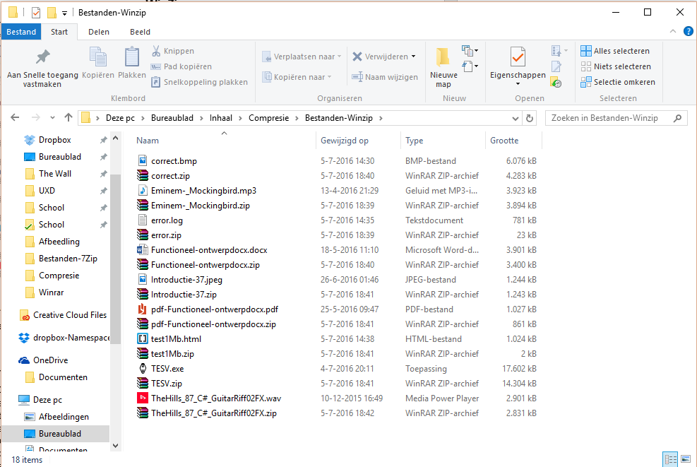**WinZip (RAR)**

De screenshot hierboven laat elk bestand normaal en elk bestand gecomprimeerd zien.

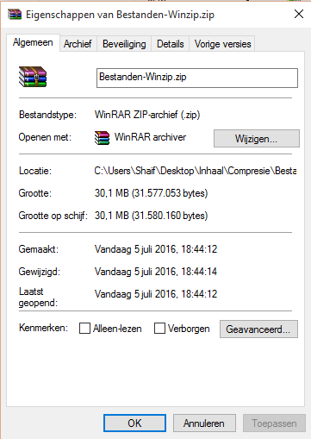

De screenshot hiernaast laat de map zelf zien die gecomprimeerd is.

Sommige bestanden zijn veel gecomprimeerd

(Pdf, bmp, html, log, exe)

Sommige bestanden zijn een beetje gecomprimeerd

(Word)

Sommige zijn nauwelijks gecomprimeerd

(Mp3, Jpeg, Wav)

Ook hier is een verschil:

Standaard:

**37,5 MB** (39.397.730 bytes) groot.

WinZip:

**30.1 MB** (31.577.053 bytes) groot.

Verschil:

**7.4 MB**

**Met WinZip kan je op 2 manieren comprimeren, namelijk RAR en ZIP. Op de volgende pagina ga ik verder met ZIPx.**

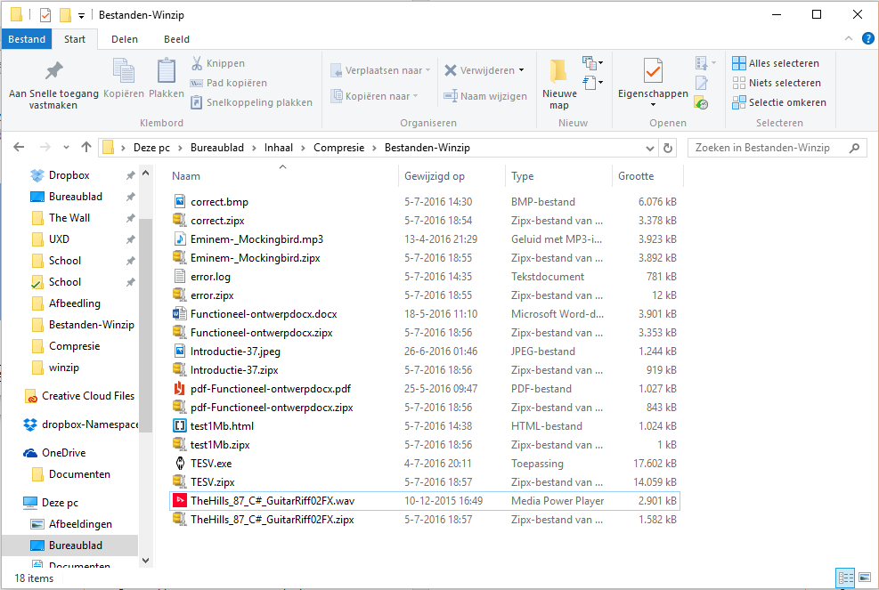**WinZip (ZIPx)**

De screenshot hierboven laat elk bestand normaal en elk bestand gecomprimeerd zien.

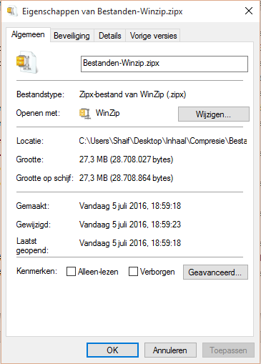

De screenshot hiernaast laat de map zelf zien die gecomprimeerd is.

Sommige bestanden zijn veel gecomprimeerd

(Bmp, log, Word, jpeg, pdf, html, exe, wav)

Sommige bestanden zijn een beetje gecomprimeerd

(Mp3)

Ook hier is een verschil:

Standaard:

**37,5 MB** (39.397.730 bytes) groot.

WinZip:

**27.3 MB** (28.708.027 bytes) groot.

Verschil:

**10.2 MB**

**Verschil RAR & ZIPx**

**3.1MB**

* **Gebruiksvriendelijkheid**

**Hamster** is gemakkelijk te gebruiken, het gebruiksvriendelijk en simpel. Je hebt de optie om bestanden toe te voegen en bij het comprimeren kan je het opslaan in de Cloud wat voor veel mensen wel handig zou kunnen zijn.

* **Compressie instellen**

Het compressieniveau is in te stellen. Je kan kiezen uit: minimum, optimaal en maximaal.

* **Gratis, shareware of open-source**

**Hamster** is gratis te gebruiken.

* **Multiplatform**

**Winrar** is te gebruiken voor zowel Windows & Mac.

* **De-installeren**

**Winrar** is gemakkelijk te de-installeren. Het vraagt je alleen of je het zeker wilt verwijderen.

* **USB**

**Hamster** is niet portable

**Start links, comprimeren rechts**

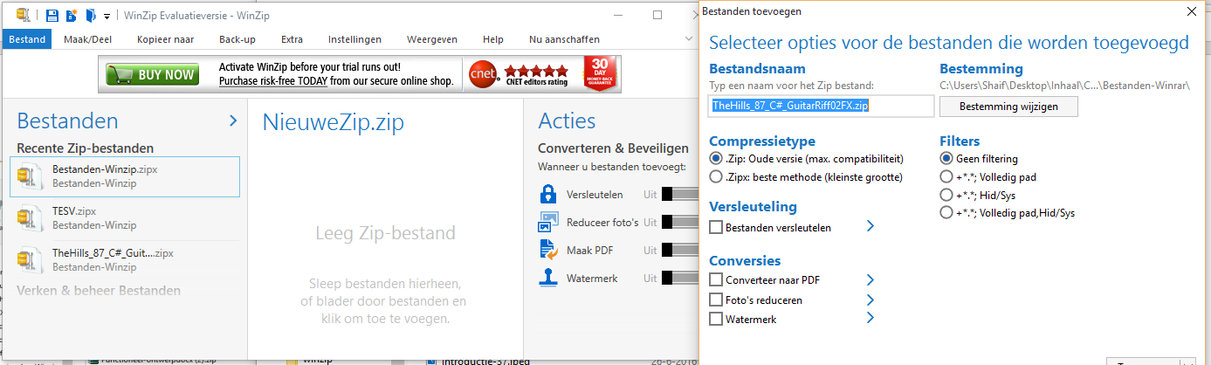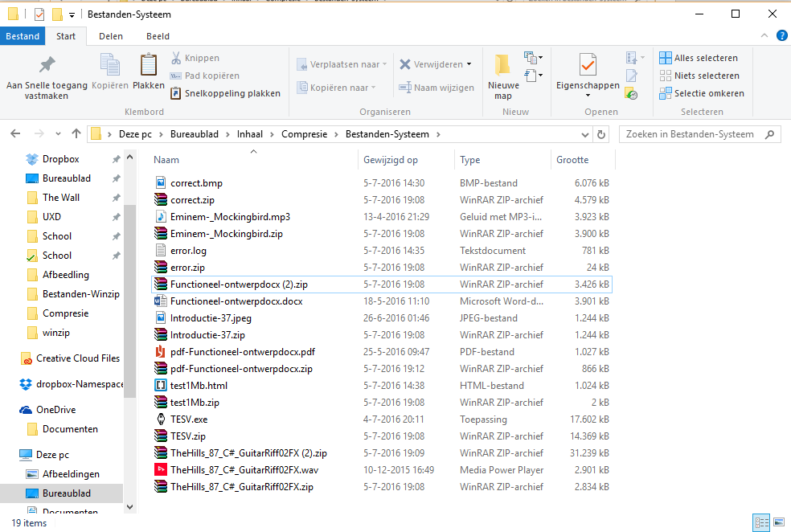**Systeem**

De screenshot hierboven laat elk bestand normaal en elk bestand gecomprimeerd zien.

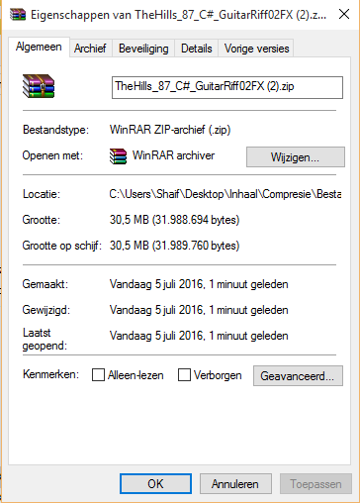

De screenshot hiernaast laat de map zelf zien die gecomprimeerd is.

Sommige bestanden zijn veel gecomprimeerd

(Bmp, log, Word, Pdf, html, exe)

Sommige een beetje

(Wav)

Sommige nauwelijks

(Mp3,)

Sommige niet

(Jpeg)

Ook hier is een verschil:

Standaard:

**37,5 MB** (39.397.730 bytes) groot.

Systeem:

**30.5 MB** (31.988.694 bytes) groot.

* **Gebruiksvriendelijkheid**

**Systeem** compressie is makkelijk te gebruiken voor mensen die meteen hun bestanden gecomprimeerd willen hebben. Het is eenvoudig te gebruiken en werkt snel. Je hebt hier geen extra opties, het is alleen een klik op gecomprimeerde map en je krijgt een voortgang venster zien dat afhankelijk is aan het grootte van het bestand.

* **Compressie instellen**

Je kan hier geen compressie methode instellen.

* **Gratis, shareware of open-source**

**Systeem compressie** is gratis beschikbaar op Windows.

* **Multiplatform**

**Systeem** compressie is alleen beschikbaar voor Windows. Ik heb opgezocht of Mac of Linux een eigen variant hiervan hebben, maar ik heb dat niet kunnen vinden. Ik ga ervan uit dat ze het dan ook niet zelf hebben.

* **De-installeren**

**Systeemcompressie** is niet te de-installeren

* **USB**

**Systeemcompressie** is ook niet portable

Dit is het enigste wat je te zien krijgt bij systeemcompressie. Het heeft geen venster.

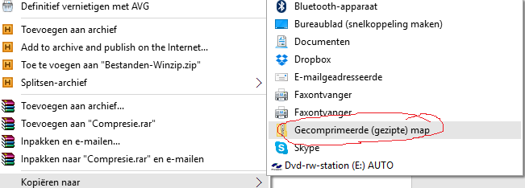

* **Welke compressie programma, comprimeert het kleinst?**

|  |  |
| --- | --- |
| Standaard | 37,5MB (39.397.730 bytes) |
| 7Zip | 28,9MB (30.358.104 bytes) |
| Winrar | 27,5MB (28.558.249 bytes) |
| Hamster | 30,1MB (31.616.974 bytes) |
| WinZIP RAR | 30,1MB (31.577.053 bytes) |
| WinZIP ZIPx | 27,3MB (28.708.027 bytes) |
| Systeem | 30,5MB (31.988.694 bytes) |

Conclusie: Winzip comprimeert (ZIPx niveau) het kleinst

*\*Het viel me op dat de Jpeg-bestand bijna nooit kleiner werd.*

Mijn voorkeur?

Omdat ik Winrar altijd al gebruikt heb en blijft dat mijn keuze. Ik werk er altijd mee als ik bestanden download in RAR type of als ik bestanden wil comprimeren. Als ik nieuw was met het gebruiken van zulke programma’s dan zal me voorkeur 7Zip of Hamster zijn geweest. Ze zijn makkelijk en snel te gebruiken vooral Hamster. Ook wist ik nooit dat je door Windows zelf kan comprimeren. Dat is wel iets wat ik vaker zal gebruiken denk ik. Het vraagt niks en comprimeert alleen heel snel in tegenstelling tot Winrar (en de rest) die je eerst wat vragen voordat ze comprimeren. Het is tot nu toe nooit voorgekomen dat ik bestanden zo klein mogelijk wou comprimeren of andere types kiezen. Daarom zijn andere die meer keuzes aanbieden niet iets voor mij. Maar dat komt vast ook wel omdat ik niet echt wist wat ze deden. Maar daar weet hierdoor meer over. En ik zie dat het erg handig kan zijn. Dus mijn voorkeur gaat naar Winrar en Systeemcompressie.